U-RUN2018哈尔滨工业大学校园马拉松

竞赛规程
为贯彻落实党中央、国务院、教育部高校体育工作会议精神，切实落实学校第十四次党代会和学校人才培养工作会议以及学校开展师生体质健康提升计划要求，进一步强化体育工作在人才培养中的重要作用，协同推进大学生德、智、体、美全面发展，根据国务院办公厅《关于强化学校体育促进学生身心健康全面发展的意见》（国办发[2016]27号）、教育部《高等学校体育工作基本标准》（教体艺[2014]4号）、国务院《全民健身计划（2016-2020年）》（国发〔2016〕37号）和中共中央、国务院《“健康中国2030”规划纲要》，努力推动阳光体育活动深入开展, 推进学生体质健康工程，激发大学生参加体育锻炼的主观能动性，促进大学生形成良好的体育锻炼习惯和健康的生活学习方式，帮助大学生提高身体素质和促进身心健康发展，营造和谐、向上的校园文化环境，校友的参与将极大地推动校友对学校的关注度，特举办本次比赛。

一、主办
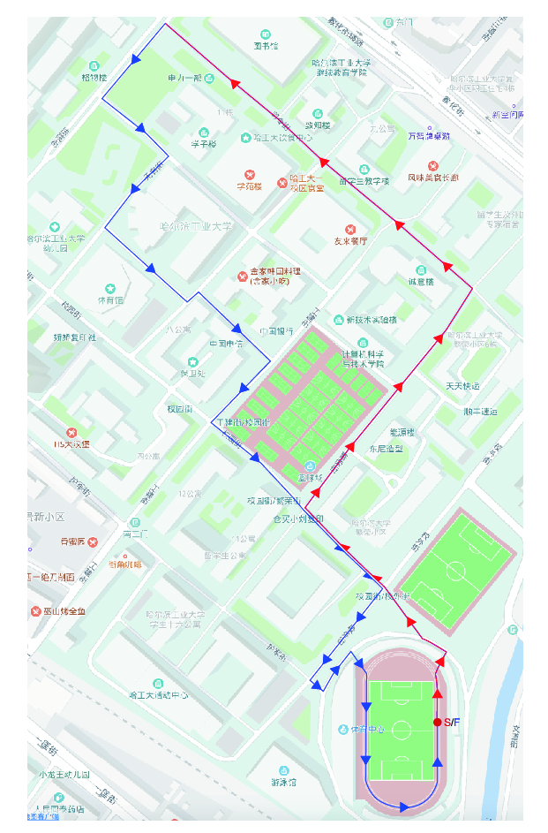
哈尔滨工业大学体育工作委员会
- 承办

哈尔滨工业大学体育部

三、协办

哈尔滨工业大学校工会
哈尔滨工业大学学工部
哈尔滨工业大学研工部
哈尔滨工业大学校友会
哈尔滨工业大学保卫处
哈尔滨工业大学校医院

四、独家赛事品牌运营管理机构：
北京天歌咏华体育文化股份有限公司

五、竞赛时间、地点与比赛线路
竞赛时间：
2018年10月20日(星期六) 14:00
竞赛地点：
哈尔滨工业大学一区体育场
比赛路线：（1圈约2.4km）

六、活动及竞赛项目、分组及竞赛日程
项目：
体验组：
个人组：1圈；双人组：1圈
竞赛组：
5km组：2圈；10km组：4圈
分组：
个人组：不限组别
双人组：不限组别（亲子、情侣、兄弟、姐妹、师生、同事、好友等）
5km组：男子组、女子组
10km组：男子组、女子组

七、参赛办法
(一)参赛对象
哈尔滨工业大学在校学生、教职工、校友等
(二)参赛要求
参赛者须身体健康（强烈建议参加体检），并有经常参加跑步锻炼或训练的习惯。孕妇及有下列疾病者不宜参加比赛：
1、先天性心脏病和风湿性心脏病患者；
2、高血压和脑血管疾病患者；
3、心肌炎和其他心脏病患者；
4、冠状动脉病患者和严重心律不齐者；
5、血糖过高或过低的糖尿病患者；
6、其它不适合运动的疾病患者。
(三)报名办法
1、报名时间：
2018年9月20日-10月9日
2、报名办法：
PC端：登录U-run官方报名网站（http:/infordata.cn）
移动端：搜索U-run官方微信公众号（友跑）
每张身份证件仅限报名一次。须填写所有个人实名信息进行身份注册，成功后可进行报名。报名后收到审核通过信息视为报名成功，可登录官方报名网站查询审核情况。
3、报名人数限制：
个人组：700人
双人组：200人（100对）
5km组：700人
10km组：400人
注：不得兼报项目,按报名先后顺序排列，报名额满即止。
4、参赛包领取办法：
参赛选手于2018年10月19日10:00-17:00，持本人身份证或学生证、教工卡等有效证件到体育部进行现场确认并领取参赛包。
参赛包包括参赛T恤、参赛指南、号码布（个人组除外）、计时标签（竞赛组）等。
领取参赛包后而无故不参赛是不道德行为，既影响了其他参赛选手报名，同时也给组织工作带来困难，将被严格禁止，主办单位和承办单位对以上行为保留追缴参赛包及进一步处分的权利。
(四)参赛声明
所有参赛选手报名之前必须认真阅读竞赛规程。参赛选手提交报名信息即认为同意此竞赛规程上的一切内容并做出以下声明：
1、本人自愿报名参加U-RUN2018哈尔滨工业大学校园马拉松；
2、本人全面理解并同意遵守主办单位及承办单位、协办单位所制订的各项规程、规则、规定、要求及采取的措施；
3、本人身心健康，已为参赛做好充分准备；
4、本人全面理解参赛可能出现的风险，已准备必要的防范措施，愿意承担比赛期间发生的自身意外风险责任，且同意主办单位、承办单位、协办单位等赛事机构作出的对于非承办单位原因造成的伤害、死亡或其他一切损失不承担任何形式的赔偿之责任；
5、本人同意接受承办单位在比赛期间提供的现场急救性质的医务治疗，但在医院救治等发生的相关费用由参赛选手自理；
6、本人承诺以自己的名义报名并参赛，绝不将报名后获得的号码布及计时标签以任何方式转让给他人，否则产生的后果完全由本人负责；
7、本人保证向承办方提供有效的身份证件和资料用于核实身份，并同意承担因身份证件和资料不实所产生的全部责任；
8、本人已认真阅读并全面理解以上的内容，且对上述所有内容予以确认并承担相应的法律责任。

八、竞赛办法
(一)本次比赛执行由中国田径协会审定的最新田径竞赛规则及竞赛规程的相关规定。
(二)所有参赛者必须身着由承办方统一提供的T恤，并将参赛号码布固定于身前正面位置，号码布不得遮挡、裁剪和折叠。
(三)比赛检录: 根据项目竞赛时间，各组别选手均需提前1小时到体育场集合。
(四)起跑顺序:
按规定时间检录，上赛道顺序依次为10km组、5km组、双人组、个人组，14:00鸣枪出发。
(五)承办方仅为10km组、5km组参赛者提供芯片计时服务，参赛者需严格按照说明书提供的方式正确佩戴计时标签以记录成绩，如因参赛者本人未能正确佩带计时标签导致无法记录成绩，承办单位概不负责。发令枪响开始计时，组委会在起（终）点和折返点处均设有计时感应带，参赛选手在跑进过程中，必须通过所有的感应区，如缺少任何一个分段点的成绩，将取消该参赛者的全部比赛成绩。
(六)出现以下违反比赛规定的参赛选手将被取消参赛成绩:
1、携带他人计时标签参加比赛;
2、不按规定的起跑顺序起跑;
3、起跑时未按规定时间出发以及抢跑等;
4、没有沿规定路线跑进，绕近道或途中插入;缺少任何一个分段点的成绩记录；
5、未跑完全程者;
6、不服从赛事工作人员指挥；
7、有意冲撞、阻挡或者影响其他运动员跑进等；
（七）比赛关门时间：10km组、5km组、双人组、个人组：鸣枪后2小时

九、奖励办法
1、10km组、5km组分别给予男、女前三名相应金额等值物品的奖励（元）：
名次 | 一 | 二 | 三
奖励 | 1000 | 600 | 500
2、10km组、5km组选手按规定时间完成者，现场颁发纪念奖牌。
3、现场为10km组、5km组男子、女子前三名颁奖。
4、10km组、5km组拿到名次的参赛选手需凭身份证及学生证（或教工卡、毕业证）领取奖励，选手成绩赛后公示一周，如发现违反赛事规则，冒名顶替，取消名次并收回奖品。

十、医疗救护
组委会在赛道、核心活动区设立医疗点，并在赛道沿途、核心活动区安排医疗志愿者，协助医疗救护和维护比赛秩序，参赛者有问题可以随时求助。具体地点参考《参赛指南》
组委会将为每位选手购买保险，报名时请务必填写真实信息以使保单有效。

十一、联系信息
报名联系人：010-84083859转6157

十二、本规程解释权属哈尔滨工业大学体育部。未尽事项，另行通知。

哈尔滨工业大学体育部
2018年9月20日

